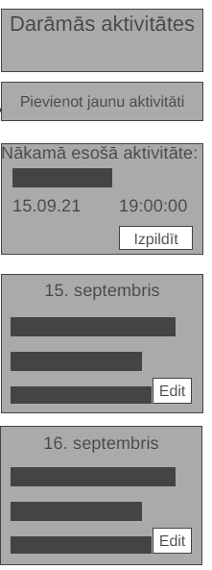Zem darāmās aktivitātes loga parāda visas izveidotās aktivitātes. Ja nav aktivitātes, tad nerāda nekādas aktivitātes. Logs atrodas visu laiku, ja ir vai nav aktivitātes. CSS fons : #86081f. Teksts it centrēts.

Uzspiežot (Pievienot jaunu aktivitāti) var izveidot jaunu aktivitāti, kas ir 2. grupas darbs. Aktivitāte ir ievietota un saglabāta datubāzē. CSS fons : #be2e49. Teksts it centrēts.

Nākamā esošā aktivitāte ir tā kas beidzas vistuvākajā laikā. Ja nav aktivitātes - logs nerādās. No datubāzes paņem virsrakstu, aprakstu, laiku. CSS fons : #f26315. Tituls it centrēts.

Poga (Izpildīt) Noņem esošo aktivitāti (izdzēšot to no datubāzes). CSS fons : #5723b8. Poga atrodas apakšēji labajā pusē ar 20 px atstarpi no loga sāniem.

4 un 5 Logs izmet nākošās vistuvākās aktivitātes, kas ir apritē no datubāzes. Ja nav aktivitātes - logs nerādās. No datubāzes paņem virsrakstu, aprakstu, laiku. CSS fons : #ff9428. Tituls it centrēts.

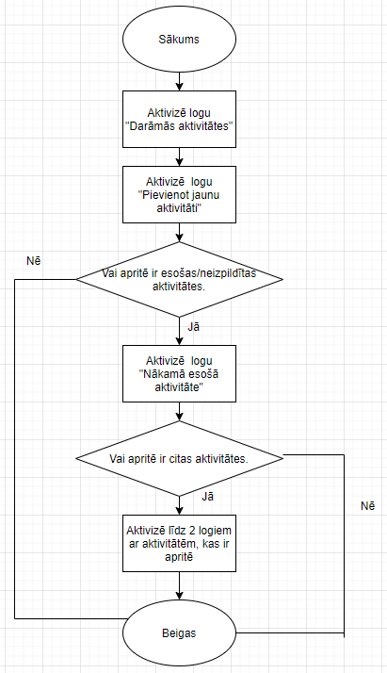Poga (Edit) Ļauj rediģēt aktivitāti, izmetot rediģēšanas logu, kur var rediģēt virsrakstu, aprakstu, laiku, *kas nomainīs datus datubāzē*. CSS fons : #5723b8. Poga atrodas apakšēji labajā pusē ar 20 px atstarpi no loga sāniem.

